新系统GCP开单流程
门诊就诊流程
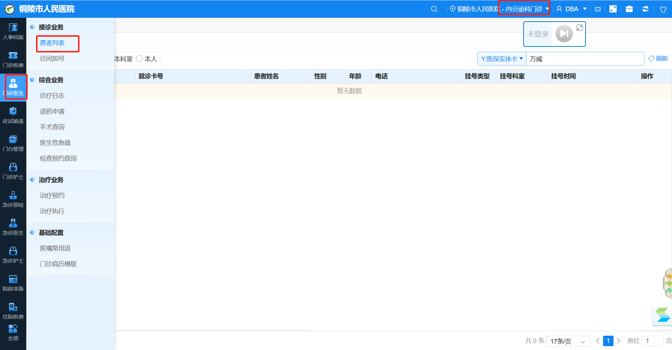
Step1:进入门诊医生工作站;
Step2:点开患者列表并输入身份证号;

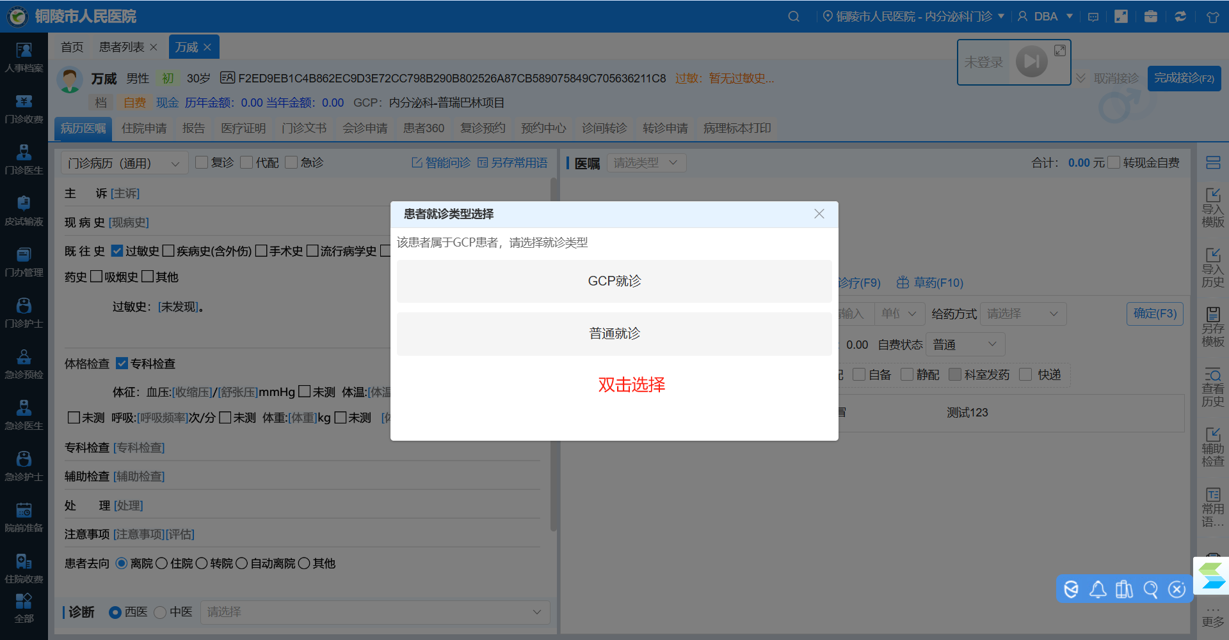
Step3:选择患者就诊类型，如果是GCP患者进行GCP就诊，请双击“GCP就诊”，如果和GCP项目无关的看病，请双击“普通就诊”按钮；

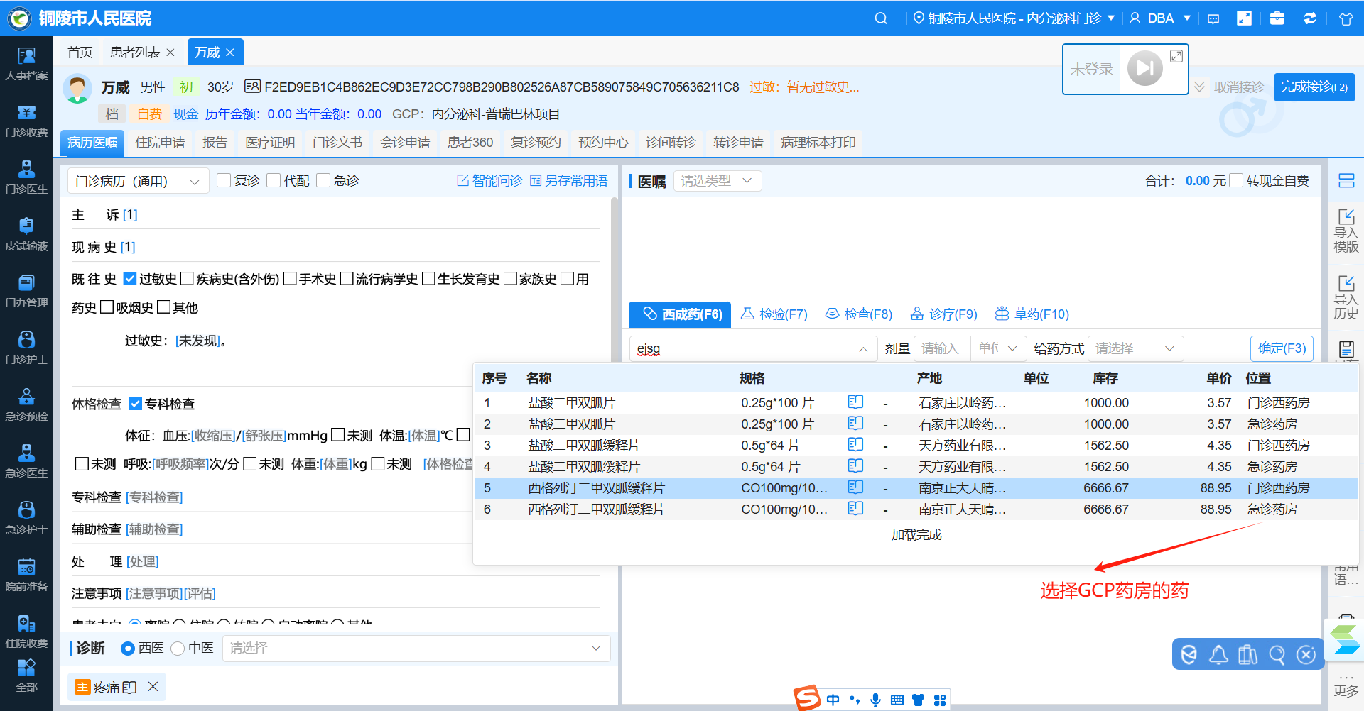
Step4:对患者进行接诊，开药时注意选择“GCP药房”的药，选完结束后进入下个流程；
特别注意：开具某个药物时，如果是盲法试验，该页面“回车键”后会跳入到“GCP指定批号页面”，根据患者随机单确定的随机编码进行选择，不要选错！！！很重要

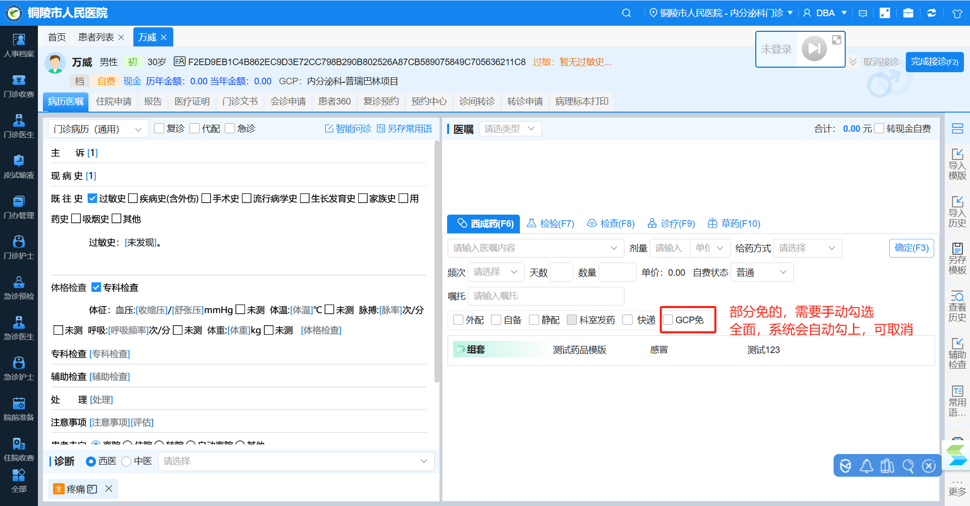
Step5:如果是GCP患者进行的GCP项目，在图示中“GCP免”框中需要个勾选；
注意：无论是检验检查或药品，如果进行的是GCP试验方案内的项目检查或药品，每开一个药或检验或检查，均需勾选“GCP免”标识；
Step6:开完单后保存并完成接诊，跳转诊间结算页面，费用为“0元”，直接结算，开单成功；
注意：如果医生为患者同时开具了其他非试验方案内的检验检查，需患者自行去收费处或收费机子进行缴费。

住院患者就诊流程
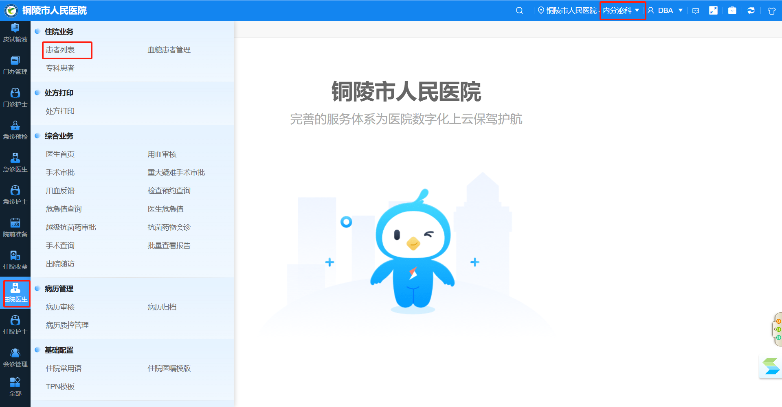
Step1: 进入住院医生工作站；
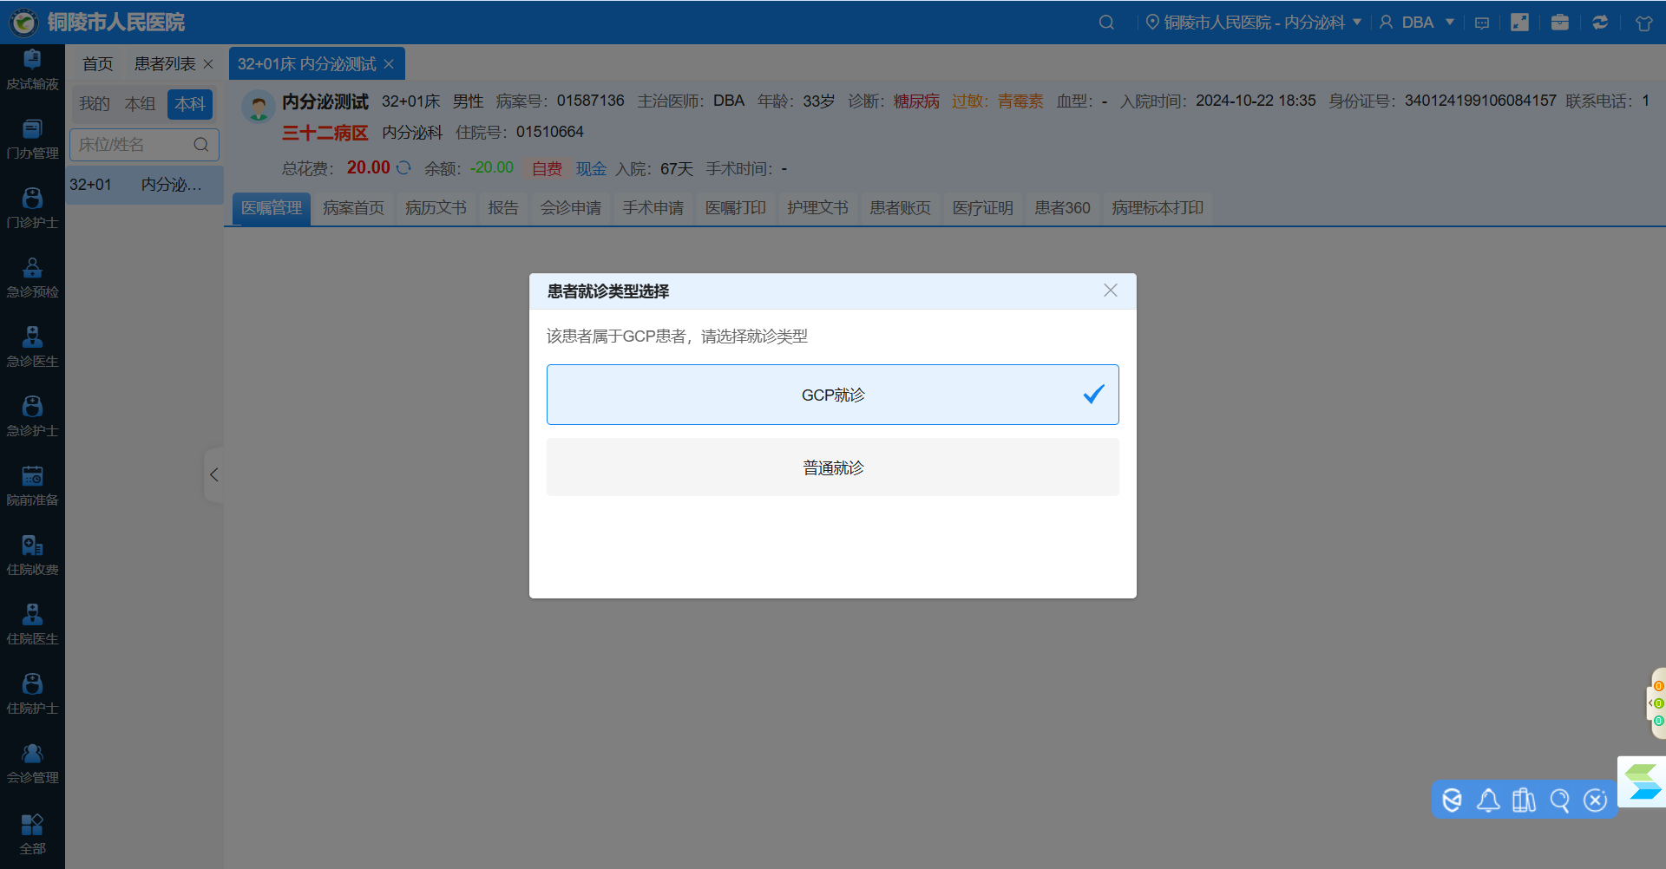
Step2: 如果该GCP患者入组某临床试验项目，系统会自动跳框，需选择患者就诊类型并双击；如双击“GCP就诊”

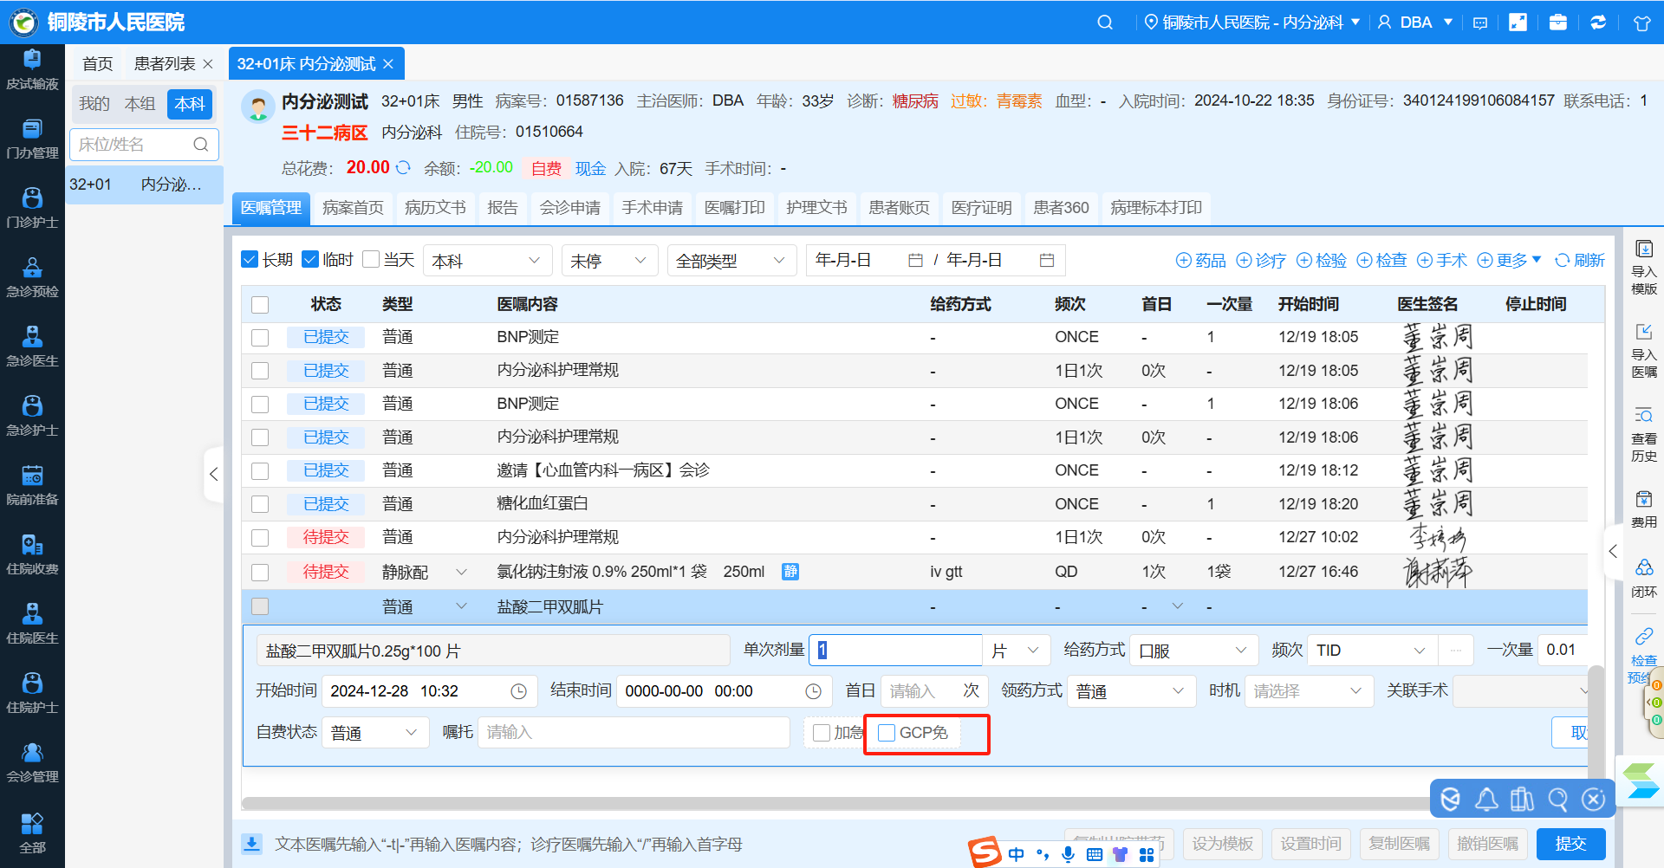
Step3: 为GCP患者开具检验与检查，开具医嘱--某个检验或某个检查或某个药品时，如果是试验方案内的，请勾选图中“GCP免”标识，如果不是临床试验方案内的，请勿勾选该“标识”

审核页面
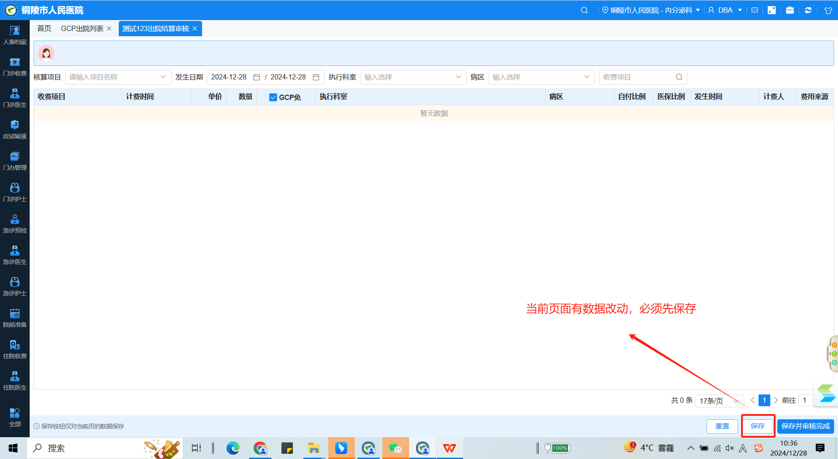
Step4: 出院结算前，需要GCP机构人员对该患者开具的费用进行审核；
Step5: 审核时某个项目“GCP免”勾选框进行选择增加或去除；
Step6:审核信息无误后，GCP机构人员必须先点击“保存”按钮，再点击“保存并审核完成”按钮，方可完成（不可直接点击保存并审核完成按钮）

